**Пояснительная записка**

к проекту   
по дисциплине «Веб-технологии»

на тему Разработка сайта для аренды скутеров

Выполнил: студент ­ 4 курса, группы ИС/б-18-1-з

направления подготовки 09.03.02 – Информационные системы и технологии

Руководитель Забаштанский А. К.

(фамилия, инициалы, степень, звание, должность)

Защита «____»_______________ 20___ г. Оценка ____________

# АННОТАЦИЯ

В данном документе представлено описание этапов работы над проектом для аренды скутеров.

Заказчиком является создатель проекта «SouthScooter». Сайт разрабатывался на основе требований заказчика.

**СОДЕРЖАНИЕ**

АННОТАЦИЯ 2

ВВЕДЕНИЕ 4

1 ПОСТАНОВКА ЗАДАЧИ 5

2 АНАЛИЗ И ОПИСАНИЕ ПРЕДМЕТНОЙ ОБЛАСТИ 6

3 ВЫБОР ИНСТРУМЕНТАЛЬНЫХ СРЕДСТВ 8

4 ПРОЕКТИРОВАНИЕ БД 9

5 РАЗРАБОТКА РАЗДЕЛА АДМИНИСТРАТОРА 11

5.1 Проектирование интерфейса раздела администратора 11

5.2 Разработка программных модулей раздела администратора 13

6 РАЗРАБОТКА РАЗДЕЛА ПОЛЬЗОВАТЕЛЯ 14

6.1 Проектирование интерфейса раздела пользователя 14

6.2 Разработка программных модулей раздела пользователя 16

7 ТЕСТИРОВАНИЕ РАЗРАБОТАННОГО САЙТА 18

ЗАКЛЮЧЕНИЕ 19

БИБЛИОГРАФИЧЕСКИЙ СПИСОК 20

# ВВЕДЕНИЕ

**Актуальность темы.**

Крым – это курорт. Так, в последнее время всё популярнее становится аренда скутеров, ведь это возможность самостоятельно (без привязки к общественному транспорту) посетить множество интересных мест, что особенно актуально для Крыма.

**Структура работы.**

Пояснительная записка содержит полную информацию о проекте. Она состоит из семи разделов.

В разделе «Постановка задачи» описаны требования к разрабатываемому веб-приложению.

В разделе «Анализ и описание предметной области» описан контекст, в котором находится разрабатываемый сайт.

В разделе «Проектирование БД» представлены модели данных.

В разделе «Выбор инструментальных средств» представлено описание выбранных технологий.

В разделах «Разработка раздела администратора» и «Разработка раздела пользователя» описана непосредственно реализация.

В разделе «Тестирование разработанного сайта» приведен анализ готового сайта.

# 1 ПОСТАНОВКА ЗАДАЧИ

Крым – это курорт. Так, в последнее время всё популярнее становится аренда скутеров, ведь это возможность самостоятельно (без привязки к общественному транспорту) посетить множество интересных мест, что особенно актуально для Крыма.

Для предоставления возможности отдыхающим аренды скутеров необходимо разработать удобный сайт, где можно будет узнать доступные для аренды модели, посмотреть отзывы и фотографии других людей, узнать актуальные цены и условия аренды, а также оставить заявку. Также нужна возможность администрировать контент.

# 2 АНАЛИЗ И ОПИСАНИЕ ПРЕДМЕТНОЙ ОБЛАСТИ

Учитывая, обилие пробок в мегаполисах, многочисленные проблемы с парковками, дороговизну владения автомобилем и стоимость топлива – как транспорт, скутер почти такое же доступный как велосипед – управлять им просто, удовольствия водитель получает море, а дорожные инспектора смотрят на такие машинки сквозь пальцы.

Потенциальные клиенты такого проката молодежь от 16 до 30 лет, хотя при определенной рекламе и наличия моделей бизнес-класса, можно рассчитывать и на повышение возрастной планки.

Скутер привлекательнее автомобиля или мотоцикла своей ремонтопригодностью. При падениях или мелких авариях, достаточно провести незначительный ремонт или заменить пластик. Запчасти все меняются очень быстро, даже поменять поршневую группу можно за несколько часов.

Скутер не требует сильно квалифицированного механика, обычный старательный парень с руками и головой, прочитав пару книжек, способен сделать ремонт самостоятельно.

Это все означает экономию на обслуживании и заработной плате. В принципе, прокат скутеров на 12-15 машин, может вполне сносно управляться двумя людьми – менеджером и механиком.

При благоприятном раскладе, стоимость скутера может окупиться в первые же месяцы.

Естественно, при всех своих плюсах и высокой рентабельности, прокат скутеров – это большие риски. Скутера угоняют, на них попадают в аварии, с них могут элементарно снимать запчасти. Но если брать в залог документы, грамотно составить договор, а на крышку вариатора и аккумуляторный отсек повесить пломбы – риски значительно снижаются.

# 3 ВЫБОР ИНСТРУМЕНТАЛЬНЫХ СРЕДСТВ

В качестве инструментария для реализации сайта были выбраны следующие технологии:

* Vue.js для клиентской части сайта – сайт не сложный, и React.js будет лишним, в то время как Vue соответствует современным требованиям в мире разработки и не вносит излишнюю сложность;
* Django для серверной части, в том числе раздела администратора – это удобный фреймворк, который предлагает ORM для коммуникации с базой данных и панель администратора «из коробки» - созданную минимальными усилиями;
* Sqlite – данные на сайте будут меняться редко и их крайне мало, поэтому нет смысла использоваться PostgreSQL или MySQL.

# 4 ПРОЕКТИРОВАНИЕ БД

Для реализации сайта достаточно всего 6 модели данных, описание которых представлено в таблице 1.

|  |  |  |
| --- | --- | --- |
| Модель | Тип поля | Описание поля |
| Настройки сайта (SitePreferences) | CharField(20) | Контактный номер телефона |
| EmailField | Контактный email |
| URLField | Ссылка на vk |
| URLField | Ссылка на Instagram |
| CharField(50) | Имя пользователя Telegram |
| CharField(50) | Телефон Whatsapp |
| CharField(50) | Телефон Viber |
| CharField(50) | Время начала работы |
| CharField(50) | Время окончания работы |
| CharField(100) | Сервер исходящей почты |
| CharField(6) | Порт сервера исходящей почты |
| BooleanField | Использовать SSL/TLS для сервера исходящей почты |
| EmailField | Технический email |
| CharField(50) | Пароль от технического email |
| Скутеры (Scooter) | SlugField | Slug |
| CharField(100) | Название |
| TextField | Описание |
| PositiveIntegerField | Базовая стоимость аренды в день |
| PositiveSmallIntegerField | Максимальная скорость (км/ч) |
| PositiveSmallIntegerField | Объём двигателя (см3) |
| PositiveSmallIntegerField | Мощность (л.с.) |
| ImageField | Маленькая фотография |
| ImageField | Большая фотография |
| Скидка при длительной аренде (ScooterRentDiscount) | ForeignKey(Scooter) | Скутер |
| PositiveSmallIntegerField | Количество дней для активации скидки |
| PositiveSmallIntegerField | Скидка (%) |
| Объект галереи (GalleryItem) | ImageField | Фотография |
| FileField | Видеофайл |
| BooleanField | Отображать на главной |
| Заявка на звонок (CallRequest) | CharField(150) | Имя клиента |
| CharField(20) | Номер телефона |
| DateTimeField | Дата создания |

Таблица 1 – описание моделей данных.

Программный код моделей доступен по ссылке:

<https://gitlab.com/cactus.vision/commerce/southscooter/southscooter-backend/-/blob/master/src/scooter/models.py>

Миграции для создания и модификации таблиц в Django создаются автоматически, для этого необходим выполнить команду `python manage.py makemigrations`, миграции доступны по ссылке:

<https://gitlab.com/cactus.vision/commerce/southscooter/southscooter-backend/-/tree/master/src/scooter/migrations>

Для применения миграции необходимо выполнить команду `python manage.py migrate`.

# 5 РАЗРАБОТКА РАЗДЕЛА АДМИНИСТРАТОРА

В разделе администратора заказчик изъявил желание иметь возможность изменять настройки сайта и информацию о скутерах, видеть список заявок на звонок, а также иметь возможность управлять галереей.

## 5.1 Проектирование интерфейса раздела администратора

Заказчик не представил никаких требований к визуальному оформлению панели администратора, поэтому было принято решение использовать стандартный интерфейс панели управления Django с некоторыми стилистическими улучшениями ([django-jet](https://github.com/geex-arts/django-jet)).

На рисунках 1 – 4 представлен внешний вид раздела администратора

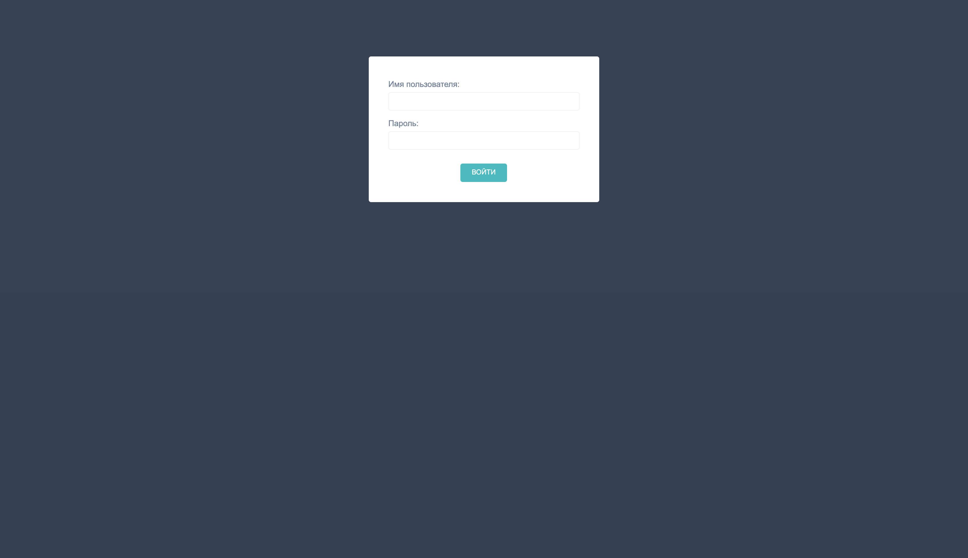  
Рисунок 1 – страница входа

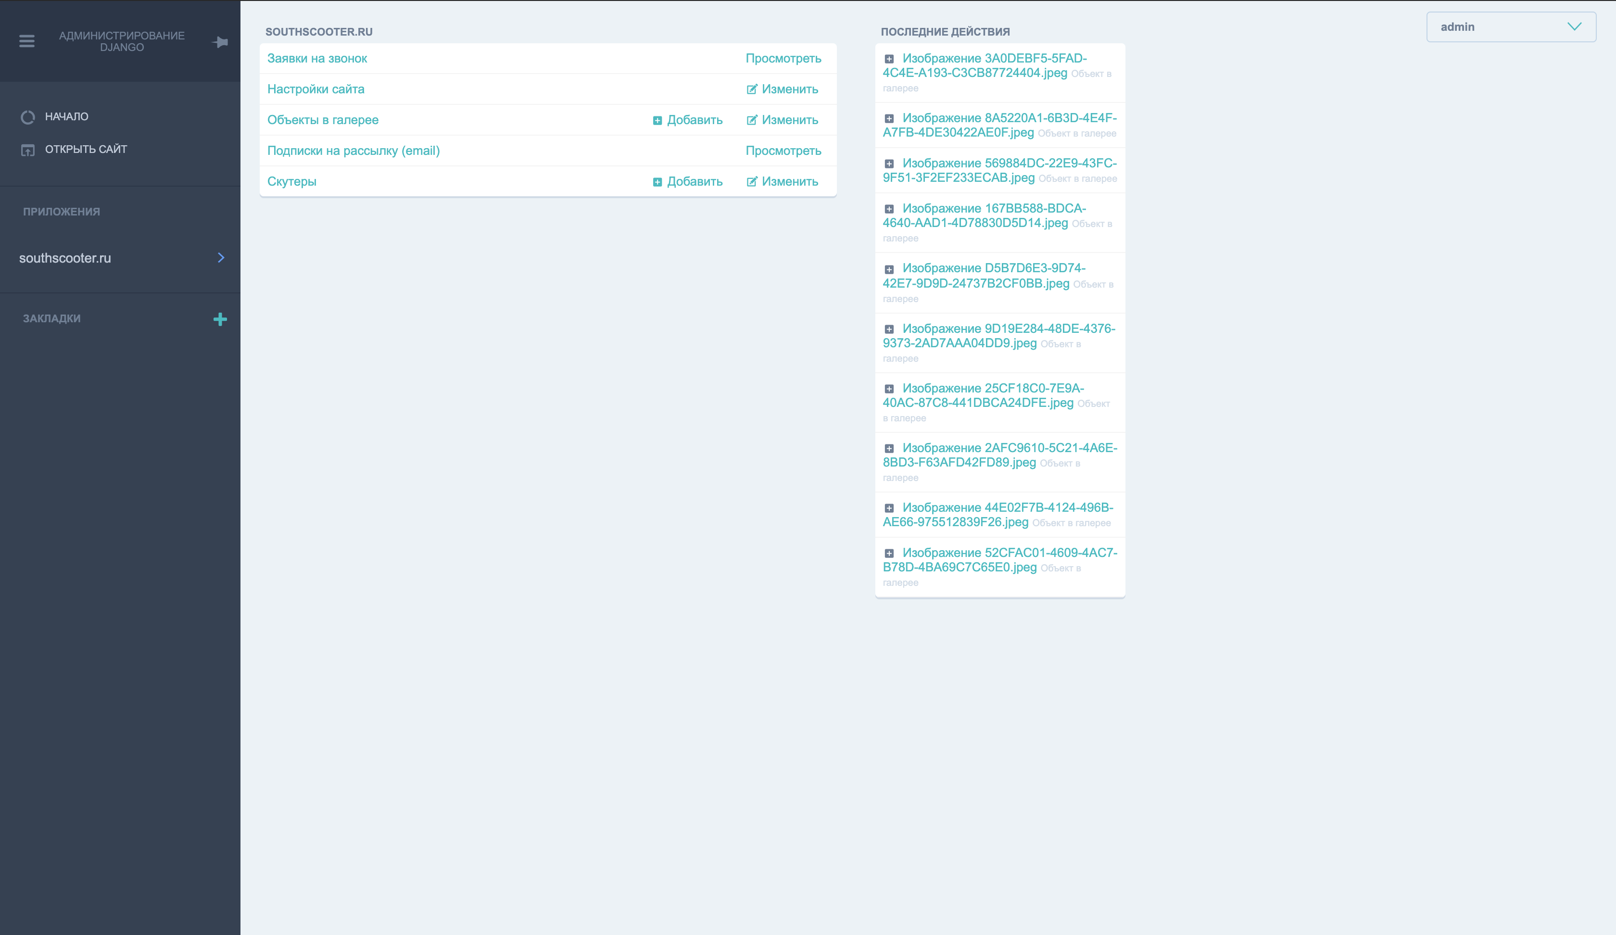  
Рисунок 2 – главная страница раздела администратора

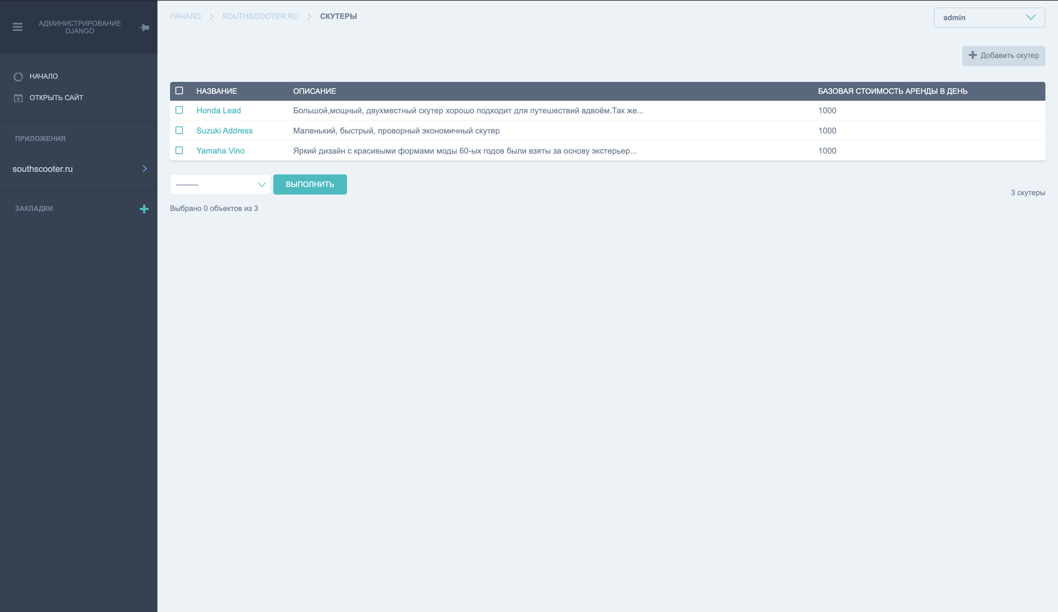  
Рисунок 3 – страница со списком сущностей (скутеров)

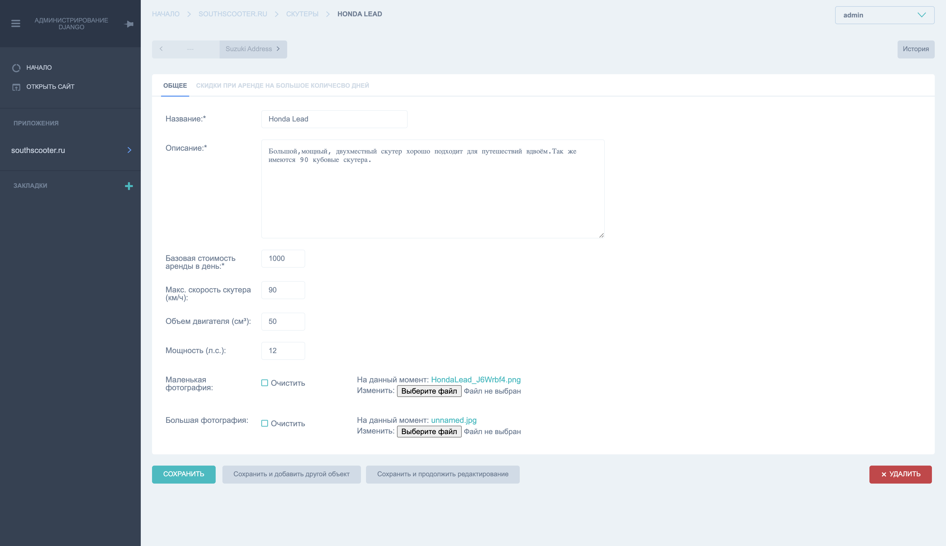  
Рисунок 4 – страница редактирования сущности (скутера)

## 5.2 Разработка программных модулей раздела администратора

В Django создать панель управления не составляет труда, необходимо лишь указать какие модели, поля моделей, фильтры и т.п. отображать.

Программный код панели управления доступен по ссылке:

<https://gitlab.com/cactus.vision/commerce/southscooter/southscooter-backend/-/blob/master/src/scooter/admin.py>

Заказчику не понадобилась возможность создавать новых пользователей и настраивать им права, поэтому данный функционал был скрыт (однако он существует).

# 

# 6 РАЗРАБОТКА РАЗДЕЛА ПОЛЬЗОВАТЕЛЯ

Заказчиком была поставлена задача реализовать сайт-каталог по аренде скутеров с ярким дизайном для привлечения новых клиентов и простым понятным для пользователя функционалом.

## 6.1 Проектирование интерфейса раздела пользователя

Веб-сайт разработан с элементами галереи. Акцент визуальной составляющей сайта сделан на пейзажах южного берега Крыма и местных достопримечательностях, чтобы пользователь мог сразу определить для себя, куда же он может отправиться на новом арендованном скутере.

В разделе пользователя необходимо было выдержать следующую структуру:

* Главная – представляет собой лендинг со списком скутеров, калькулятором стоимости аренды, слайдером с фотографиями, описанием проекта, отзывами и возможностью оставить заявку на обратный звонок.
* Каталог – список скутеров и возможность оставить заявку на обратный звонок.
* Галерея – слайдер с фотографиями
* Услуги – список скутеров с калькулятором стоимости аренды и возможность оставить заявку на обратный звонок.
* О нас – описание проекта.
* Контакты – контактные данные и форма заявки на обратный звонок.
* Условия – условия аренды.

В шапке сайта должна быть возможность навигации по страницам и возможность оставить заявку на звонок, равно как и в футере.

Первый предложенный вариант дизайна представлен на рисунке 5, заказчик отказался от цветовой схемы, но основная компоновка понравилась.

  
Рисунок 5 – первый вариант дизайна

На рисунке 6 представлен блок с расчётом стоимости аренды в конечном исполнении дизайна.

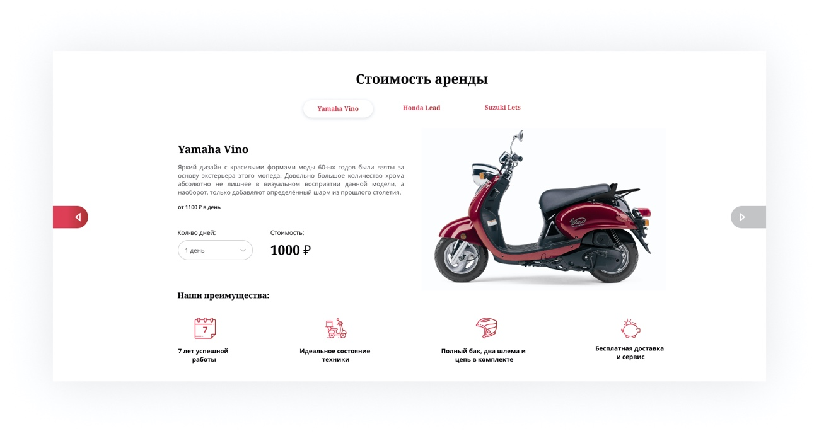  
Рисунок 6 – страница с расчётом стоимости аренды скутера

## 6.2 Разработка программных модулей раздела пользователя

Для коммуникации интерфейса пользователя с серверной частью используется API. Список методов представлен в таблице 2.

|  |  |  |
| --- | --- | --- |
| Endpoint | Метод | Описание |
| /api/basic_info/ | GET | Получение настроек сайта |
| /api/gallery/ | GET | Получение галереи |
| /api/scooters | GET | Получение списка скутеров |
| /api/call-requests/ | POST | Отправка заявки на обратный звонок |

Таблица 1 – список методов API.

Определение API доступно по ссылкам:

<https://gitlab.com/cactus.vision/commerce/southscooter/southscooter-backend/-/blob/master/src/scooter/urls.py>

<https://gitlab.com/cactus.vision/commerce/southscooter/southscooter-backend/-/blob/master/src/scooter/serializers.py>

<https://gitlab.com/cactus.vision/commerce/southscooter/southscooter-backend/-/blob/master/src/scooter/views.py>

Для реализации интерфейса были разработаны переиспользуемые компоненты, определение которых доступно по ссылке:

<https://gitlab.com/cactus.vision/commerce/southscooter/southscooter-frontend/-/tree/master/components>

Непосредственно реализация страниц доступна по ссылке:

<https://gitlab.com/cactus.vision/commerce/southscooter/southscooter-frontend/-/tree/master/pages>

# 7 ТЕСТИРОВАНИЕ РАЗРАБОТАННОГО САЙТА

На текущий момент заказчик загрузил множество неподготовленных изображений, что значительно снизило скорость загрузки (см. рисунок 7).

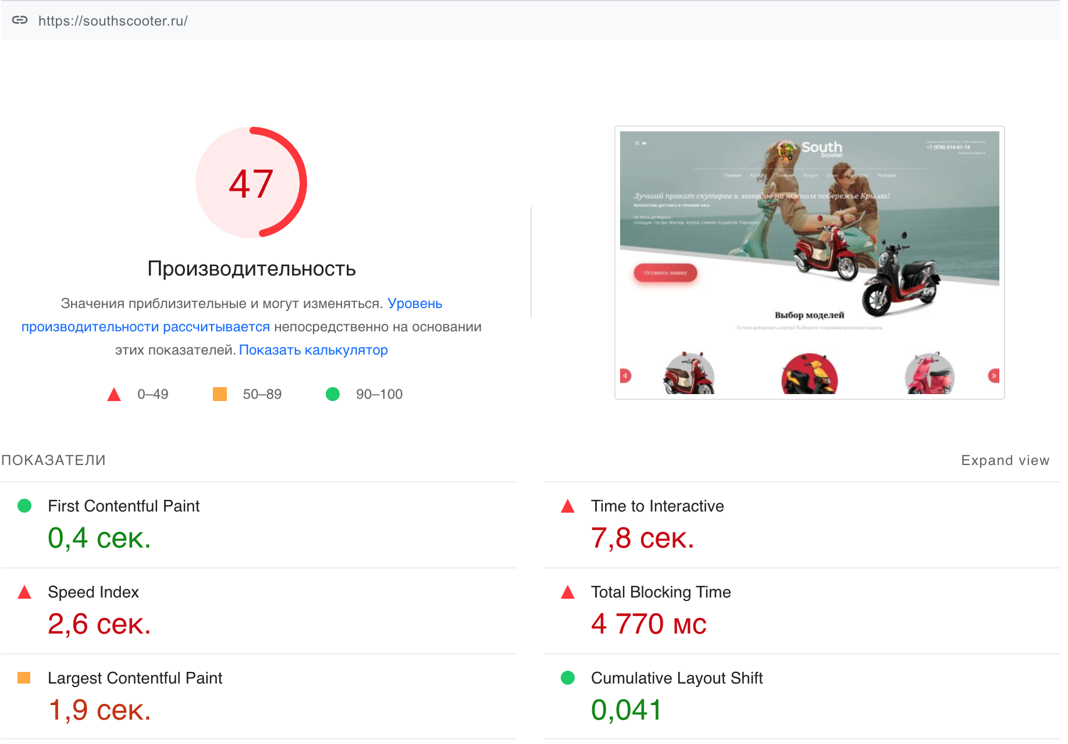   
Рисунок 7 – оценка производительности сайта

Заказчик был предупреждён о необходимости обрабатывать фотографии, однако пренебрёг этим; платить за разработку инструмента для автоматической обработки изображений он отказался.

# ЗАКЛЮЧЕНИЕ

South Scooter – сайт, разработанный при помощи современных инструментов в веб-разработке. Заказчик остался довольным и активно ведёт свой бизнес.

Таким образом, в ходе реализации проекта были выполнены поставленные задачи, цель проекта была достигнута.

# БИБЛИОГРАФИЧЕСКИЙ СПИСОК

1. Библиотека django-jet [Электронный ресурс]. URL: <https://github.com/geex-arts/django-jet>(Дата обращения: 14.12.2021).
2. Программный код серверной части [Электронный ресурс]. URL: <https://gitlab.com/cactus.vision/commerce/southscooter/southscooter-frontend/-/tree/master> (Дата обращения: 14.12.2021).
3. Программный код клиентской части [Электронный ресурс]. URL: [https://gitlab.com/cactus.vision/commerce/southscooter/southscooter-frontend/-/tree/maste](https://gitlab.com/cactus.vision/commerce/southscooter/southscooter-frontend/-/tree/master)r (Дата обращения: 14.12.2021).
4. Сайт проекта [Электронный ресурс]. URL: <https://southscooter.ru/> (Дата обращения: 14.12.2021).